PRESSEMITTEILUNG

MI999: Langzeitverfügbares Mini-ITX-Board mit Prozessoren der 10. Generation

DAMIT IST IHRE ENTWICKLUNG ZUKUNFTSSICHER

Die Entwicklung von Embedded Systemen ist eine Investition in die Zukunft. Die Faktoren, die bei der Entscheidung für die CPU-Plattform eine Rolle spielen, sind umfangreich. Neben den technischen Spezifikationen und der Qualität der Komponenten sind die Skalierbarkeit und die Langzeitverfügbarkeit für den wirtschaftlichen Erfolg einer neuen Entwicklung entscheidend.
Das Mini-ITX-Board MI999 ist eine ausgezeichnete Basis für jedes Embedded System. Das Board bietet neben der neuesten CPU-Technologie auch eine große Skalierbarkeit und garantiert eine lange Verfügbarkeit. Bei der Bestückung hat man die Wahl zwischen Intel® Prozessoren der 10.Generation von Celeron® bis XEON® und erhält so eine genau auf die Anwendungsbedingungen angepasste Lösung. Eine große Planungssicherheit bietet die garantierte Verfügbarkeit über 15 Jahre.
Das Board stellt zwei M.2 Erweiterungssockel bereit: Einen M-Key für sehr schnelle NVME Flashspeicher, die eine hohe Boot-Geschwindigkeit und schnelle Datenspeicherung unterstützen und einen E-Key für Wireless Module. Für eine hohe Datensicherheit sorgt der integrierte ECC-Speicher (Error Correcting Code), der Einzelbit-Arbeitsspeicherfehler erkennt und korrigiert.
Die Anschlussmöglichkeiten für Displays sind vielfältig, sie reichen von externen Ports wie DP, DVI-D und HDMI bis hin zum internen eDP Port. Für die Kommunikation stehen zwei Intel® Gigabit LAN Schnittstellen zur Verfügung und außerdem noch sechs USB 3.2 und je vier USB 2.0, COM und SATA III Ports. Das kompakte Board (170 x 170 mm) arbeitet bei Betriebstemperaturen von 0 °C bis 60 °C.

Wörter: 233
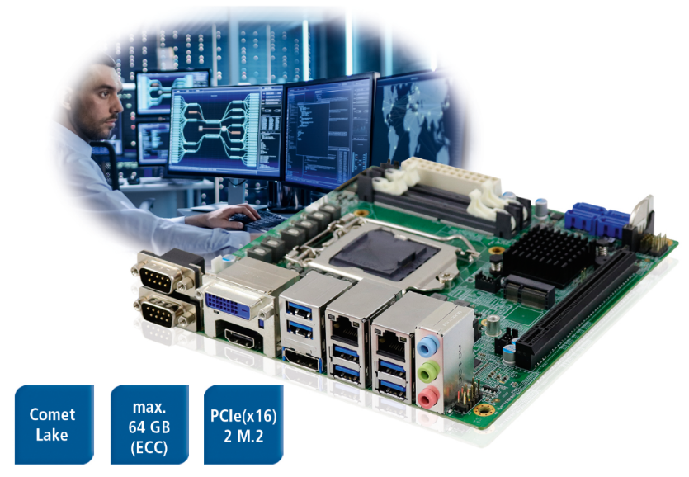
Zeichen: 1712 (mit Leerzeichen)
Bild: Spectra_MI999-Mini-ITX-Board.jpg

Ansprechpartner PR:
Jacqueline Nedialkov
Tel.: +49 (0) 7121 1432-132
E-Mail: jn@spectra.de

